1. Tầm quan trọng của việc phân quyền người dùng?
Việc phân quyền là cốt lõi của bảo mật cơ sở dữ liệu (Database Security). Tầm quan trọng của nó thể hiện qua:
- Bảo mật thông tin: Đảm bảo chỉ những người có phận sự mới được phép xem dữ liệu nhạy cảm (ví dụ: lương, thông tin cá nhân).
- Toàn vẹn dữ liệu: Ngăn chặn người dùng không có chuyên môn vô tình xóa hoặc sửa đổi dữ liệu quan trọng gây lỗi hệ thống.
- Nguyên tắc "Đặc quyền tối thiểu" (Least Privilege): Mỗi người dùng chỉ được cấp vừa đủ quyền để làm công việc của họ, không hơn.
2. Mô tả các khái niệm và Role thường gặp
- System Privilege (Quyền hệ thống) là gì?
  - Là quyền thực hiện một hành động cụ thể trên toàn bộ hệ thống cơ sở dữ liệu (ví dụ: CREATE SESSION để đăng nhập, CREATE USER để tạo người dùng mới, DROP ANY TABLE để xóa bảng của bất kỳ ai).
- Các Role (Vai trò) có sẵn thường gặp trong Oracle:
  - CONNECT: Là role cơ bản nhất. Cung cấp quyền đăng nhập vào cơ sở dữ liệu (CREATE SESSION). Nếu không có quyền này, user không thể kết nối vào hệ thống.
  - RESOURCE: Dành cho các lập trình viên/người phát triển. Cung cấp quyền tạo các đối tượng dữ liệu như: Bảng (CREATE TABLE), Thủ tục (CREATE PROCEDURE), Trigger, Sequence...
  - DBA (Database Administrator): Role quyền lực nhất. Có tất cả các quyền hệ thống và quyền quản lý đối tượng. Người giữ role này có thể làm mọi thứ: xóa database, tạo/xóa user, xem dữ liệu của bất kỳ ai.
3. Có nên phân quyền DBA cho người dùng thông thường không? Vì sao?
- Trả lời: KHÔNG. Tuyệt đối không.
- Vì sao?
- Rủi ro phá hoại: Người dùng bình thường có thể vô tình chạy lệnh sai (ví dụ: DROP TABLE) làm mất dữ liệu của toàn bộ hệ thống mà không thể khôi phục.
- Rò rỉ dữ liệu: Họ có thể xem được tất cả dữ liệu mật của công ty/tổ chức mà họ không được phép thấy.
- Mất kiểm soát: Họ có thể tự ý thay đổi mật khẩu của người khác hoặc cấp quyền lung tung.
4. Cú pháp quản lý Role
- Tạo Role mới:
CREATE ROLE ten_role;
- Cấp quyền cho Role:
GRANT CREATE TABLE, CREATE VIEW TO ten_role;
- Cấp Role cho người dùng (User):
GRANT ten_role TO ten_user;
- Thu hồi Role từ người dùng:
REVOKE ten_role FROM ten_user;
- Xóa Role:
DROP ROLE ten_role;
5. Tạo 2 user is01 và is02, rồi thực hiện các thao tác sau:
- Thêm dữ liệu:
Is01:
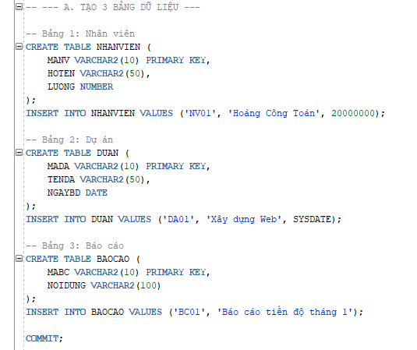
Is02:
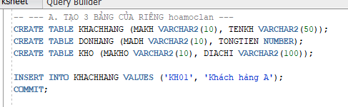

- Cấp quyền:
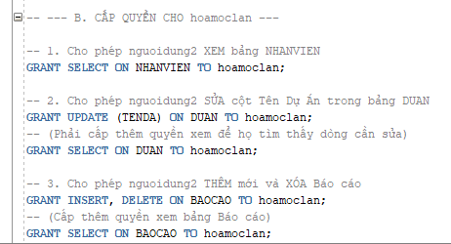
- Kiểm tra:
